Проверяемые задания

Проверяемое задание №1
Тема 1.2. Объемно-планировочные решения жилых зданий.
Задание
- вычертить план первого этажа здания эскизно и в масштабе 1:200,
- вычертить план типового этажа здания эскизно и в масштабе 1:200,
- к планам этажей выполнить спецификацию элементов оконных, дверных проемов, ведомость перемычек, спецификацию перемычек, экспликацию помещений.
Рекомендации по выполнению задания
- Изучить своды правил:
- для проектирования определенного вида здания по своему варианту (Таблица 1);
- СП 118.13330. Общественные здания и сооружения;
- СП 4.13130. Системы противопожарной защиты. Ограничение распространения пожара на объектах защиты. Требования к объемно-планировочным и конструктивным решениям;
- СП 59.13330. Доступность зданий и сооружений для маломобильных групп населения.
- Вычертить эскизно в плане рабочие и обслуживающие помещения, санузлы, коридоры, холлы, лестничные клетки, эвакуационные выходы, лифты (при наличии), вестибюль, входной узел, пандус при входе.
- Выбрать конструкцию и толщину наружных стен здания. Первый слой наружных стен – сборные панели из легкого бетона – подобрать по ГОСТ 11024-.
- Выбрать колонны по ГОСТ 18979-, толщину стен-диафрагм по серии 1.020 и толщину перегородок.
- Вычертить в плане разбивочные оси с обозначением, колонны – с центральной привязкой к осям в масштабе 1:200.
- Вычертить наружные стены, стены-диафрагмы, перегородки.
- Вычертить лестничные клетки, лифты.
- Нанести на чертеже внутренние и наружные размеры, наименования помещений, их площади. Площади проставляют в нижнем правом углу помещения и подчеркивают. Допускается наименования помещений, их площади приводить в экспликации помещений.
- Нанести позиции (марки) заполнения проемов окон, дверей и перемычек (перемычки - в стенах и перегородках из мелкоштучных элементов). Нанести штриховку конструкций.
- Заполнить спецификацию элементов оконных, дверных проемов, ведомость перемычек, спецификацию перемычек, экспликацию помещений по ГОСТ 21.501-.

Бланк выполнения задания №1

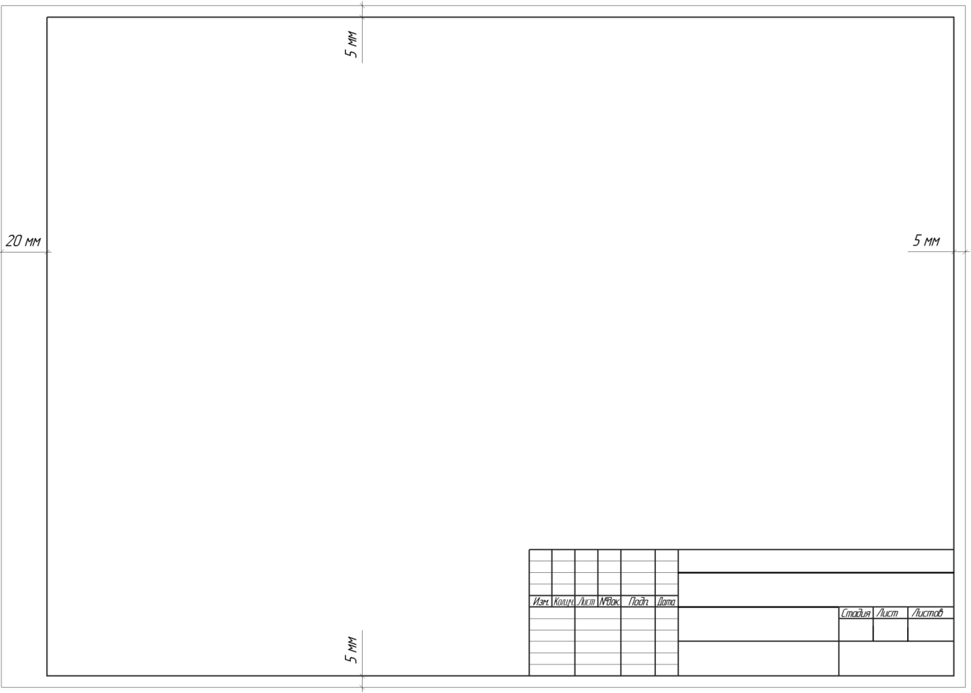

Рекомендуемый формат чертежей А2

Образец выполнения задания

План первого этажа на отм. ±0.000 (1:200)

Проверяемое задание №2
Тема 2.2. Каркасно-панельные конструкции зданий.
Задание
- вычертить разрез здания по лестничной клетке в соответствии с разработанными в задании 1 планами этажей в масштабе 1:200,
- вычертить конструктивный узел в масштабе 1:20,
- вычертить главный фасад здания в соответствии с разработанными планами и разрезом в масштабе 1:200.
Рекомендации по выполнению задания
- Изучить ГОСТ 24476-, ГОСТ 18980-, ГОСТ 956-, ГОСТ 9818-, ГОСТ 475-, ГОСТ 11214- и подобрать для проектируемого здания фундаменты, конструкции перекрытия и покрытия, лестницы, окна и двери.
- На плане обозначить разрез. Линия сечения должна проходить по лестничной клетке и по помещениям. Допускается делать ступенчатый разрез.
- В разрезе вычертить разбивочные оси, колонны, ригели, плиты перекрытий и покрытия, лестничные марши и площадки, лестничные ригели, фундаменты, наружные стены с окнами и дверями (попадающими в разрез), перегородки, полы, кровлю.
- Нанести размеры между осями, размеры по высоте; высотные отметки всех конструкций и элементов, попавших в разрез; состав крыши, наружных стен, перекрытий, отмостки; штриховку конструкций, по которым проходит линия сечения.
- Отметить на разрезе конструктивный узел и вычертить в узле конструкции, нанести оси, привязки, размеры, указать детали на выносках.
- Вычертить характерные для главного фасада оси (крайние, деформационных швов, оси у входов), стеновые панели в соответствии с разрезкой панелей на планах и разрезе, окна, двери, козырьки над входами, пандус при входе, др. конструкции и элементы, видимые на данном фасаде, нанести высотные отметки всех элементов и конструкций фасада.

Бланк выполнения задания №2

Рекомендуемый формат чертежей А2

Образец выполнения задания
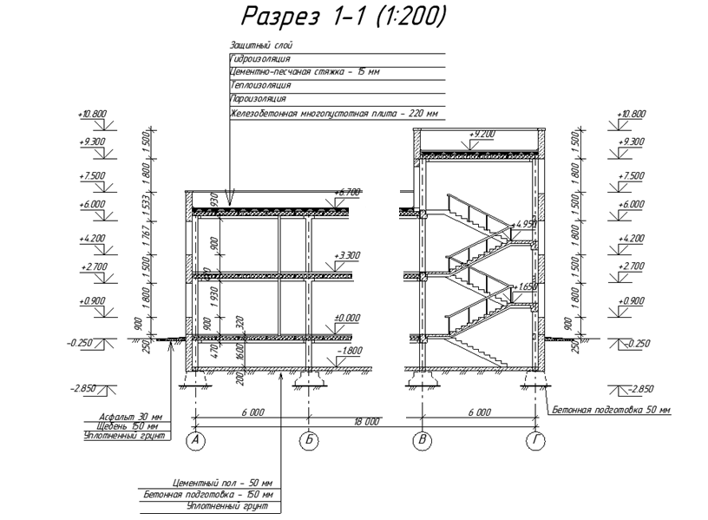
Фасад 1-19 (1:200)

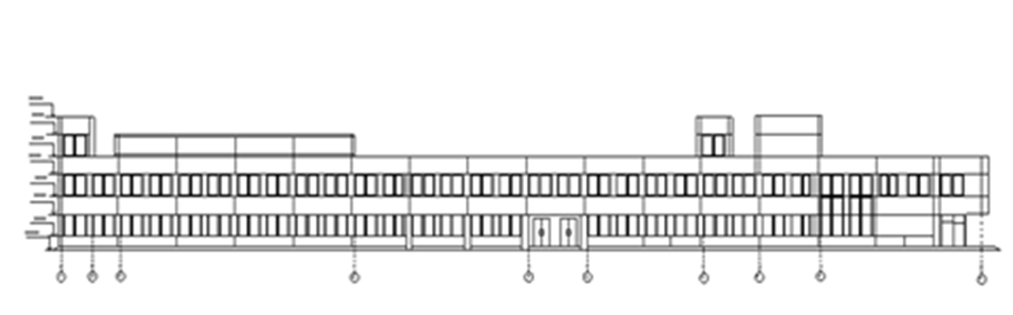

Требования к оформлению чертежей
На проверку чертежи должны быть представлены одним файлом в формате ПДФ с названием файла в формате: Фамилия И.О._Группа_Конструкции жилых зданий
Шрифт для всех чертежей – GOST тип А наклонный.
В заголовках всех схем указывается масштаб в скобках без буквы М, например, «Фасад А-К (1:100)».

Чертежи оформляются в соответствии с требованиями следующих нормативных документов:
ГОСТ 21.501-. СПДС. Правила выполнения рабочей документации архитектурных и конструктивных решений.
ГОСТ Р ‎21.101-. СПДС. Основные требования к проектной и рабочей документации.
ГОСТ 21.201-. СПДС. Условные графические изображения элементов зданий, сооружений и конструкций.
ГОСТ 2.306-. ЕСКД. Обозначения графические материалов и правила их нанесения на чертежах

Заполнение основной надписи:
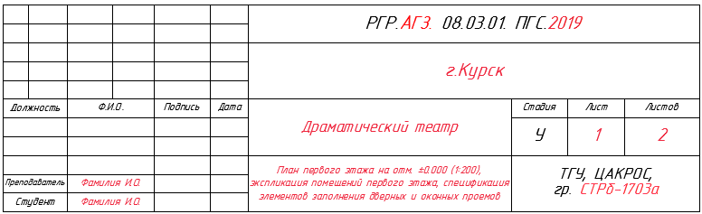

Таблица 1. Выбор варианта
Первая буква фамилии студента | Тема |  | Первая буква имени студента | Объемно-планировочная схема  О - основная часть здания  П – пристрой с зальными помещениями |  | Первая буква отчества студента | Район строительства
А | Гостиница категории «три звезды» на 120 мест с конференц-залом на 150 мест |  | А | 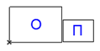 |  | А | Самара
Б | Гостиница категории «четыре звезды» на 120 мест |  | Б | 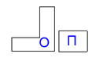 |  | Б | Санкт-Петербург
В | Гостиница категории «пять звезд» на 120 мест |  | В | 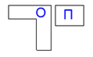 |  | В | Сочи
Г | Гостиница категории «три звезды» на 150 мест с конференц-залом на 180 мест |  | Г | 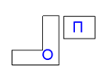 |  | Г | Москва
Д | Гостиница категории «четыре звезды» на 150 мест |  | Д | 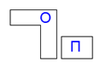 |  | Д | Псков
Е,Ё | Гостиница категории «пять звезд» на 150 мест |  | Е,Ё | 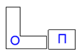 |  | Е,Ё | Волгоград
Ж | Гостиница категории «три звезды» на 200 мест с конференц-залом на 180 мест |  | Ж | 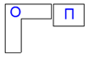 |  | Ж | Нижний Новгород
З | Гостиница категории «четыре звезды» на 200 мест |  | З | 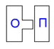 |  | З | Ярославль
И,Й | Гостиница категории «пять звезд» на 200 мест |  | И,Й | 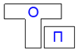 |  | И,Й | Кострома
К | Гостиница категории «пять звезд» на 250 мест |  | К | 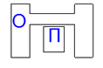 |  | К | Вологда
Л | Гостиница категории «три звезды» на 250 мест с конференц-залом на 220 мест |  | Л | 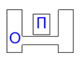 |  | Л | Смоленск
М | Гостиница категории «четыре звезды» на 250 мест |  | М | 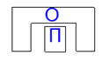 |  | М | Курск
Н | Жилой корпус детского лагеря на 180 мест со столовой |  | Н | 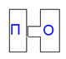 |  | Н | Владимир
О | Жилой корпус детского оздоровительного лагеря на 240 мест со столовой |  | О | 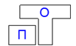 |  | О | Рязань
П | Спальный корпус профилактория на 300 мест со столовой |  | П | 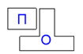 |  | П | Сыктывкар
Р | Спальный корпус профилактория на 360 мест со столовой |  | Р | 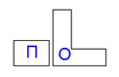 |  | Р | Калининград
С | Жилой корпус детского лагеря на 220 мест со столовой |  | С | 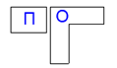 |  | С | Белгород
Т | Жилой корпус детского оздоровительного лагеря на 280 мест со столовой |  | Т | 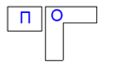 |  | Т | Липецк
У | Спальный корпус профилактория на 280 мест со столовой |  | У | 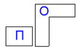 |  | У | Воронеж
Ф | Спальный корпус профилактория на 400 мест со столовой |  | Ф | 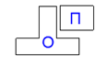 |  | Ф | Саранск
Х | Жилой корпус детского лагеря на 250 мест со столовой |  | Х | 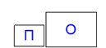 |  | Х | Пенза
Ц | Жилой корпус детского оздоровительного лагеря на 250 мест со столовой |  | Ц | 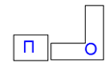 |  | Ц | Саратов
Ч | Спальный корпус профилактория на 450 мест со столовой |  | Ч | 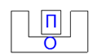 |  | Ч | Ростов-на-Дону
Ш,Щ | Спальный корпус профилактория на 420 мест со столовой |  | Ш,Щ | 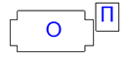 |  | Ш,Щ | Оренбург
Э | Спальный корпус санатория на 500 мест со столовой |  | Э | 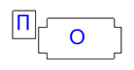 |  | Э | Уфа
Ю | Спальный корпус санатория на 380 мест со столовой |  | Ю |  |  | Ю | Челябинск
Я | Спальный корпус санатория на 520 мест со столовой |  | Я |  |  | Я | Омск

